第5章 留数 (作业1)
一、选择题：
1．函数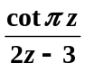在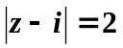内的奇点个数为( )
（A）1 （B）2 （C）3 （D）4
2. 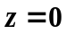是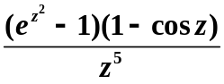的( )级极点.
(A) 1 (B) 2 (C) 3 (D) 5
3．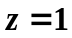是函数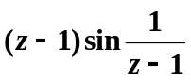的( )
(A)可去奇点 （B）一级极点 （C） 一级零点 （D）本性奇点
4. 一个不恒为0的解析函数的零点是（ ）。
(A)非孤立的 (B)孤立的 (C) 本性奇点 (D) 可去奇点
5. 是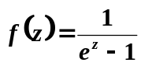的（ ）
(A)非孤立的奇点 (B)孤立的奇点 (C) 本性奇点 (D) 可去奇点
6. 为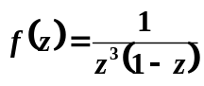的（ ）
(A)非孤立的奇点 (B)孤立的奇点 (C) 本性奇点 (D) 可去奇点
7．是函数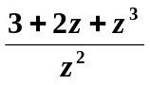的( )
(A)可去奇点 （B）一级极点 （C） 二级极点 （D）本性奇点
二、填空题：
1. 设为函数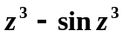的 级零点．
2. 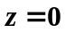为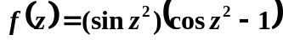的 级零点
3. 设函数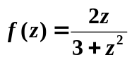，则作为函数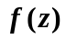奇点的类型是 。
三、计算与证明题
1、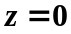是否是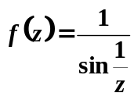的孤立奇点,为什么？

2、是否是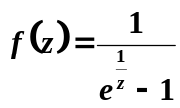的孤立奇点，为什么？

3、是下列函数什么类型的奇点？如果是极点，说明它的级。
（1）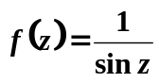； （2）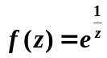； （3）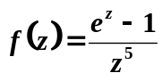。

4、求出函数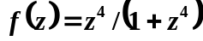的全部奇点，并确定其类型。

5、函数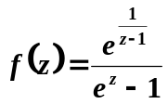有哪些奇点，是何类型？（包括无穷远点）

6.求函数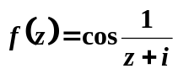在扩充复平面上的孤立奇点，并确定它们的类型，（若是极点，需指明它的级）

7、验证：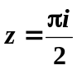是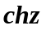的一级零点。

